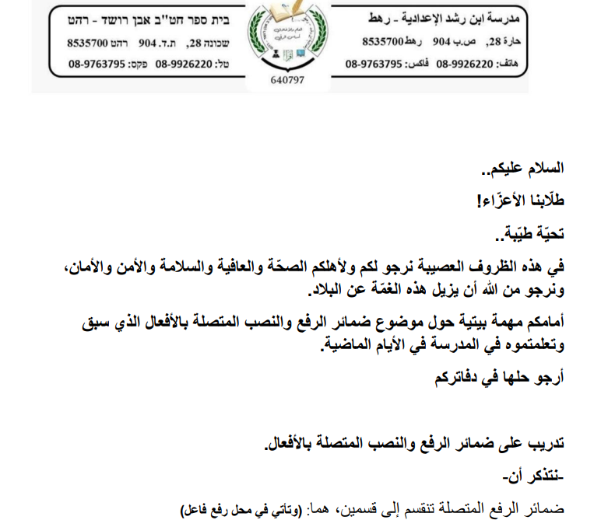

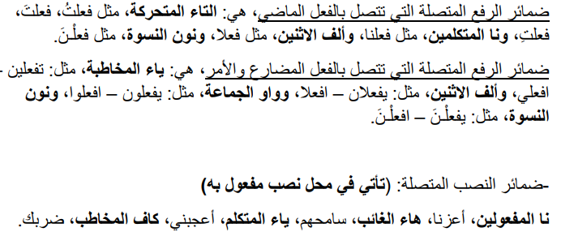

مهمة رقم 2:
السؤال الأول:
اعرب الضمير المتصل في الجمل التالية:
1- المعلمان يتعاونان في وضع الأسئلة.
2- زارنا وفد رياضي.
3- كتبت الواجب البيتي.
4-اسمعي النداء.
5-سأخبرك بالأمر
6- انهم صادقون.
7- اكتب لنا.
9- محمد صديقي المقرب.
10- لعلي اقرأ كتابا.

